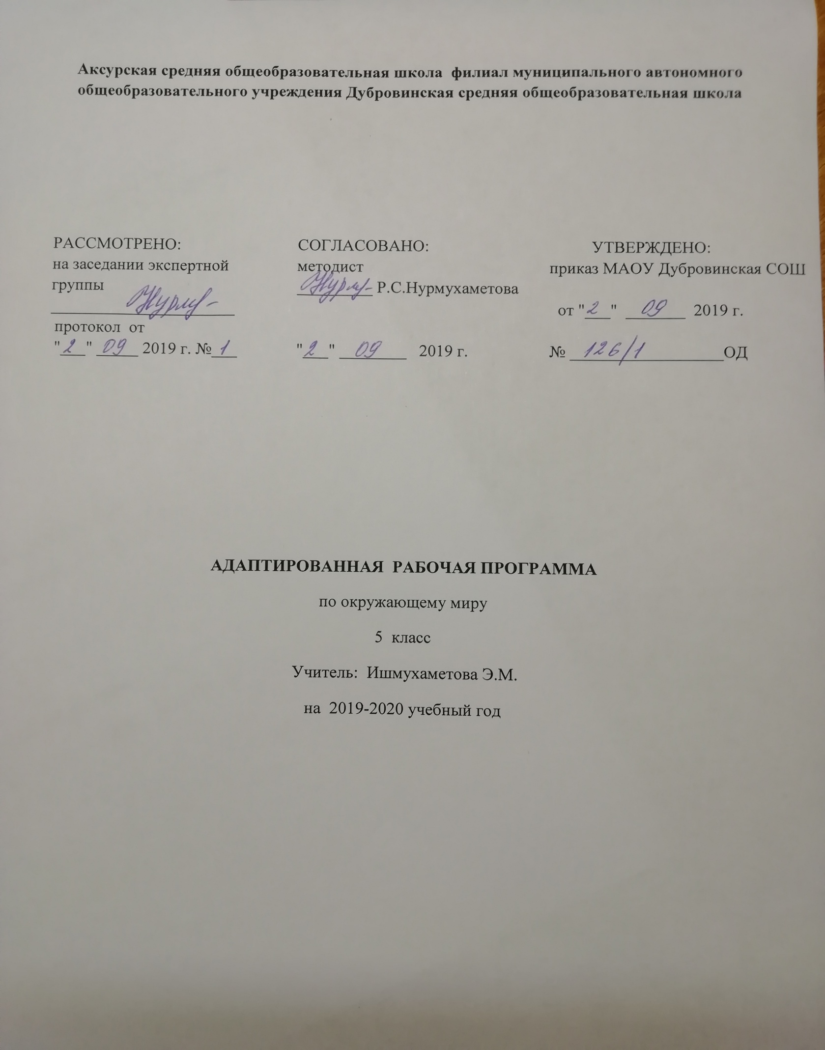

ПОЯСНИТЕЛЬНАЯ ЗАПИСКА

Данная образовательная программа разработана на основе:
1.Закона Российской Федерации «Об образовании в Российской Федерации» от 29.12.2012г.№273-Ф3(в редакции от26.07.2019);
2.Приказа Министерства образования и науки Российской Федерации от 10.04. 2002 «29\2065-п «Об утверждении учебных планов специальных (коррекционных) образовательных учреждений для обучающихся воспитанников с отклонениями в развитии»;
3.Приказа Минобразования России от 05.03.2004 №1089 Об утверждении федерального компонента государственных образовательных стандартов начального общего, основного общего и среднего(полного) общего образования» ( в редакции от 07.06. 2017)
4.Примерной программы основного общего образования по окружающему миру.
5. Учебный план МАОУ Дубровинская СОШ, утвержденный директором МАОУ Дубровинская СОШ
6.Положение о рабочей программе МАОУ Дубровинская СОШ
7. Программы специальных (коррекционных) образовательных учреждений VIII вида Авторы: Т.М.Лифанова, Е.Н. Соломина М.: «Просвещение»
Рабочая программа рассчитана на использование учебника: Окружающий мир. 5 класс: учеб. Для специальных (коррекционных) образовательных. учреждений VIII вида/Т.М. Лифанова, Е.Н. Соломина. – М.: Просвещение, 2017.

Требования к уровню подготовки обучающихся.
Должны знать:
- что изучает природоведение;
- название нашей планеты и её форму;
- значение Солнца на Земле для жизни;
- свойства воды, воздуха и почвы;
- простейшие классификации растений и животных;
- среду обитания и разнообразие растительного и животного мира;
- название и столицу своей страны;
- правила поведения в природе;
- название частей тела и основных органов, их назначение;
- факторы ЗОЖ;
Должны уметь:
- наблюдать за сезонными изменениями в природе, растительным и животным миром своей местности;
- заполнять дневники наблюдений;
Называть представителей животного и растительного мира;
- ухаживать за домашними животными и культурными растениями;
- оказывать простейшую доврачебную помощь, измерять температуру тела;
- соблюдать правила личной гигиены;
- составлять небольшие по объёму рассказы о своём крае.

Содержание учебного предмета
1. Введение.
Что такое природоведение. Зачем нужно изучать природу. Знакомство с учебником, тетрадью.
2. Вселенная.
Небесные тела: планеты, звезды. Солнечная система. Солнце. Исследование космоса. Спутники. Космические корабли. Первый полет в космос. Современные исследования. Экскурсия или наблюдение за звездным небом.
3. Наш дом - Земля.
Планета Земля. Форма Земли. Оболочки Земли: атмосфера, гидросфера, литосфера. Соотношение воды и суши на Земле. Воздух и его охрана. Состав воздуха. Значение воздуха для жизни на Земле. Поверхность суши: равнины, холмы, овраги. Поверхность суши: горы. Почва (охрана почвы). Свойства почвы. Полезные ископаемые. Виды полезных ископаемых: нефть, уголь, газ, торф и др. Свойства, значение. Способы добычи. Вода. Свойства. Вода в природе: осадки, воды суши. Воды суши: ручьи, реки. Озера, болота, пруды. Сезонные изменения. Моря и океаны. Свойства морской воды. Значение морей и океанов в жизни человека. Обозначение морей и океанов на карте.
4. Растительный мир Земли.
Экскурсия в парк, сад, лес, поле, (в зависимости от местных условий). Деревья, кустарники, травы. Части растения. Дикорастущие и культурные растения. Деревья. Деревья лиственные (дикорастущие и культурные, сезонные изменения). Береза, клен, тополь, дуб, липа. Яблоня, груша, вишня. Деревья хвойные (сезонные изменения). Ель, сосна, лиственница. Кустарники(дикорастущие и культурные, сезонные изменения). Лещина, боярышник, жасмин, сирень, смородина, крыжовник, малина. Травы (дикорастущие и культурные). Подорожник, одуванчик, ромашка, укроп, петрушка. Декоративные растения. Астра, пион, роза, флокс, гвоздика. Внешний вид. Места произрастания. Лекарственные растения. Алоэ, зверобой и др. правила сбора, использование. Комнатные растения. Герань, бегония, фиалка и др. уход. Значение. Береги растения. Почему нужно беречь растения. Красная книга. Контрольная работа по теме : «Растительный мир Земли».
Разнообразие растительного мира. Части растения. Среда обитания растений (растения леса, поля, сада, огорода, луга, водоемов).
5. Животный мир Земли.
Разнообразие животного мира. Среда обитания животных. Животные суши и водоемов. Понятие животные: насекомые, рыбы, земноводные, пресмыкающиеся, птицы, звери (млекопитающие). Насекомые. Жуки, бабочки, стрекозы. Внешний вид. Место в природе. Значение. Охрана. Рыбы. Внешний вид. Среда обитания. Место в природе. Значение. Охрана. Птицы, внешний вид. Среда обитания. Образ жизни. Значение. Охрана. Звери (млекопитающие). Внешний вид. Среда обитания. Образ жизни. Значение. Охрана. Животные рядом с человеком. Домашние животные в городе и деревне. Экскурсия в зоопарк, парк, живой уголок, на ферму ( в зависимости от местных условий). Уход за животными в живом уголке или дома. Птицы живого уголка. Аквариумные рыбки. Правила ухода и содержания. Собаки и домашние кошки. Правила ухода и содержания. Охрана животных. Заповедники. Красная книга.
6. Человек.
Как устроен наш организм. Строение. Части тела и внутренние органы. Как работает (функционирует) наш организм. Взаимодействие органов. Здоровье человека (режим, закаливание, водные процедуры и т.д.). Осанка (гигиена, костно-мышечная система). Гигиена органов чувств. Охрана зрения. Профилактика нарушений слуха. Правила гигиены. Здоровое (рациональное) питание. Режим. Правила питания. Меню на день. Витамины. Дыхание. Органы дыхания. Вред курения. Правила гигиены. Скорая помощь. Помощь при ушибах, порезах ссадинах. Профилактика простудных заболеваний.
7. Есть на Земле страна- Россия.
Россия- Родина моя. Место России на земном шаре. Важнейшие географические объекты. Население России. Городское и сельское население. Народы России. Столица Москва. Санкт-Петербург. Города России. Многообразие городов. Нижний Новгород, Казань, Волгоград. Города: Новосибирск, Владивосток. Золотое кольцо. Древние русские города. Исторические и культурные достопримечательности. Разнообразие растительного мира. Типичные представители растительного мира. Животный мир на территории нашей страны. Типичные представители животного мира России и своего края. Заповедники, заказники, охрана природы. Наш город (село, деревня). Достопримечательности. Растения и животные своей местности. Занятия населения. Ведущие предприятия. Контрольная работа по теме: «Есть на Земле страна- Россия».
8. Повторение.
Повторение пройденного. Экскурсии по селу. Знакомство с местными достопримечательностями.

Тематическое планирование с указанием количества часов,отводимых на освоение каждой темы
 | Название темы | Количество часов
1 | Введение | 1
2 | Вселенная | 4
3 | Наш дом – Земля | 14
4 | Растительный мир Земли | 13
5 | Животный мир Земли | 14
6 | Человек | 9
7 | Есть на Земле страна Россия | 13
 | ИТОГО | 68

